精准客群筛选
用来精准营销，提升复购；如买奶粉未买纸尿裤推送纸尿裤券；三个月未回购某品牌奶粉，推送奶粉券；

- 营销—精准客群筛选—根据筛选条件筛选客群
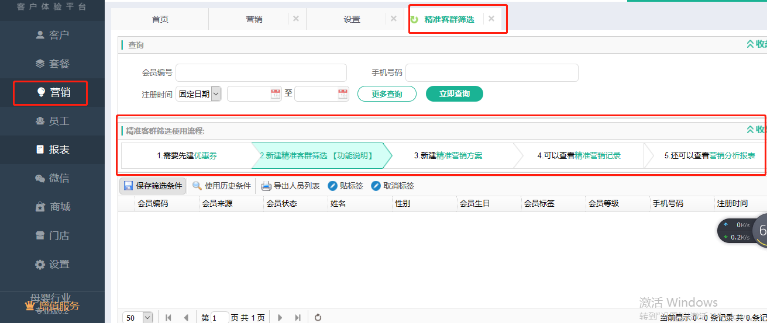
2.点击更多查询，然后根据条件查询（查询类型有三种：基础查询，消费查询，其他查询，一般用的最多的是消费查询）
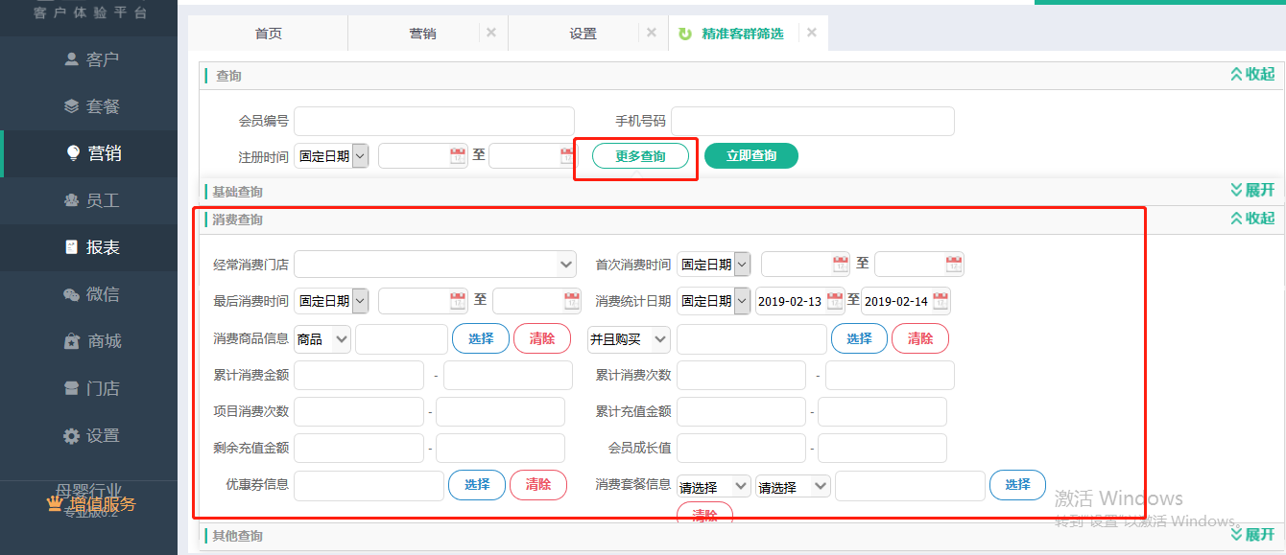

3.筛选条件选好后，点击立即查询，下面会筛选出根据条件查找的会员
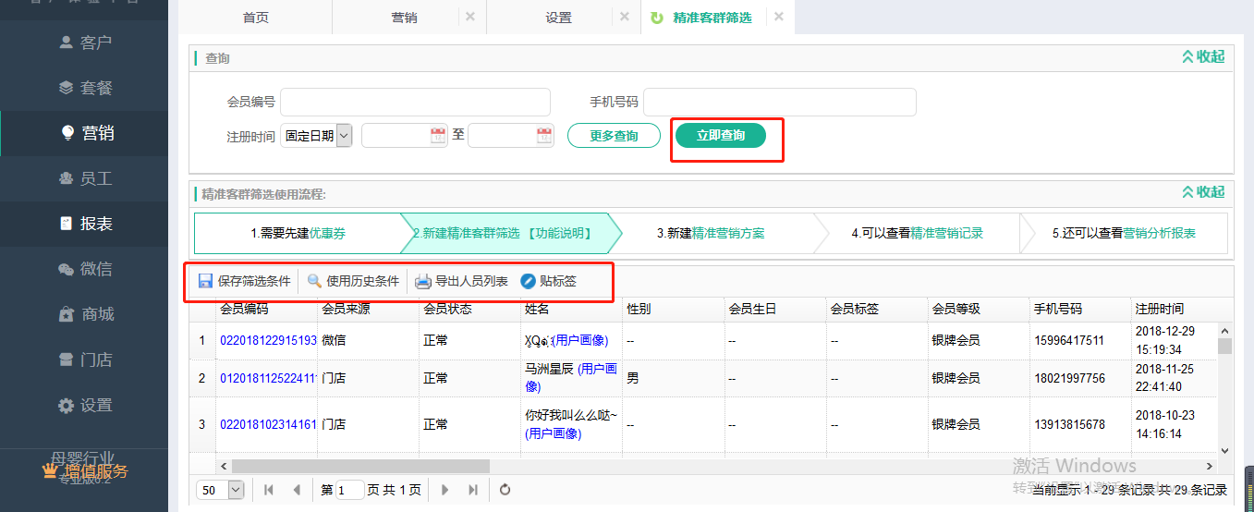
- 使用历史条件：就是用之前的筛选条件进行筛选客群
- 导出人员列表：根据条件筛选的人员可以导出excel报表
- 贴标签：可以给筛选出的人员贴标签
- 查询出人员后，点击保存筛选条件（保存筛选条件：保存筛选出的人群用于做精准营销方案），信息填写后，点击提交。
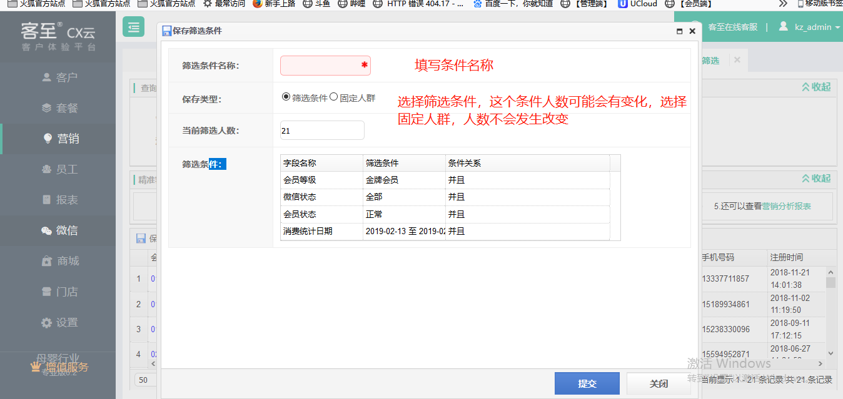

5.筛选条件后，到精准营销方案里进行赠送奖励
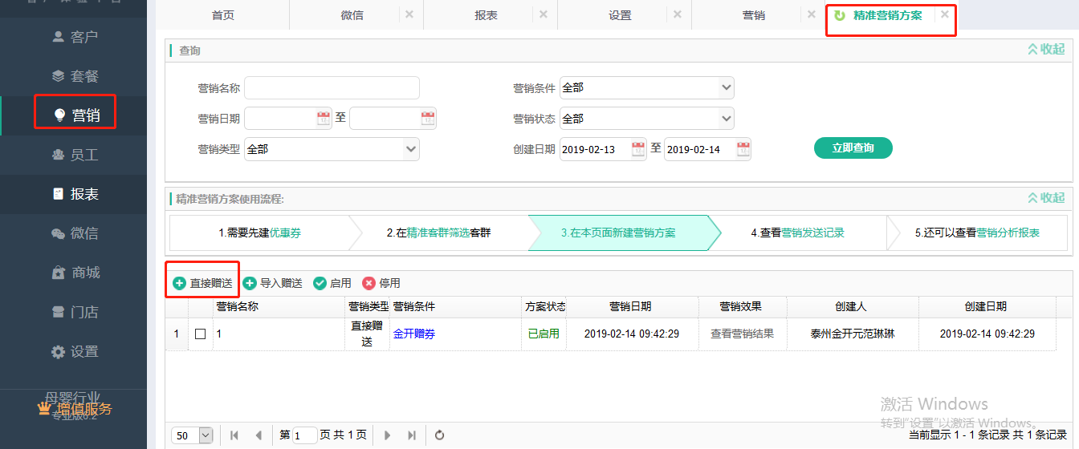
6.填写赠送的基本信息，选择营销条件
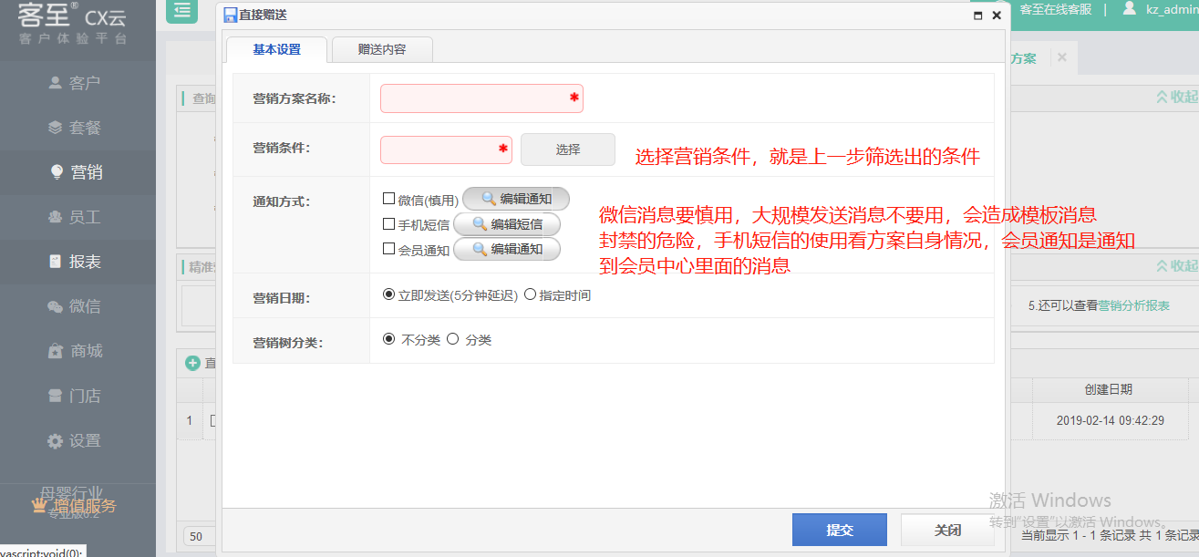
- 选择给会员赠送的内容（可以奖励积分，优惠券和套餐），然后点击提交
